2012年高考浙江理综卷物理部分
14、如图所示，与水平面夹角为30°的固定斜面上有一质量m=1.0kg的物体。细绳的一端摩擦不计的定滑轮与固定的弹簧秤相连。物体静止在斜面上，弹簧秤的示数为4.9N。关于物体受力的判断（取g=9.8m/s2），下列说法正确的是

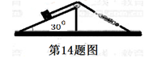

A.斜面对物体的摩擦力大小为零
B. 斜面对物体的摩擦力大小为4.9N，方向沿斜面向上
C. 斜面对物体的摩擦力大小为4.9Error: Reference source not foundN，方向沿斜面向上
D. 斜面对物体的摩擦力大小为4.9N，方向垂直斜面向上
【答案】A
【考点】受力分析
【解析】物体的重力下滑分量可知为4.9N，弹簧拉力为4.9N，物块沿斜面方向手里平衡，所以摩擦力应为0。
15、如图所示，在火星与木星轨道之间有一小行星带。假设该带中的小行星只受到太阳的引力，并绕太阳做匀速圆周运动。下列说法正确的是
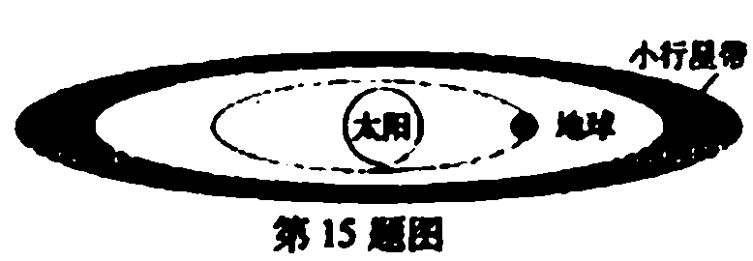

A.太阳对小行星的引力相同
B.各小行星绕太阳运动的周期小于一年
C.小行星带内侧小行星的向心加速度值大于小行星带外侧小行星的向心加速度值
D.小行星带内各小行星圆周运动的线速度值大于 地球公转的线速度值
【答案】C
【考点】万有引力与天体运动
【解析】根据行星运行模型，离地越远，线速度越小，周期越大，角速度越小，向心加速度等于万有引力加速度，越远越小，各小行星所受万有引力大小与其质量相关，所以只有C项对。
16、用手握住较长软绳的一端连续上下抖动，形成一列简谐横波。某一时刻的波形图如图所示，绳上a、b两质点均处于波锋位置。下列说法正确的是
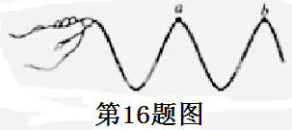

A. a、b两点之间的距离为半个波长
B. a、b两点开始时刻相差半个周期
C. b点完成全振动的次数比a点多一次
D. b点完成全振动的次数比a点少一次
【答案】D
【考点】机械振动与机械波
【解析】ab两点是波上相邻两波峰，其间距为一个波长，波在传播是在一个周期里传播一个波长，所以波的前端从a到b需要一个周期的时间，a质点比b质点提前一个周期起振，所以b比a完成的全振动少多一次。
17、功率为10W的发光二极管（LED灯）的亮度与功率60W的白炽灯相当。根据国家节能战略，2016年前普通白炽灯应被淘汰。假设每户家庭有二只60W的白炽灯，均用10w的LED灯替代，估算出全国一年节省的电能最接近
A.8╳10⁸kW·h B. 8╳10¹⁰kW·h C. 8╳10¹¹kW·h D. 8╳10¹³kW·h
【答案】B
【考点】电功、电功率及估算
【解析】 估算取值：每户节约功率为100W，每天用灯6小时，每年365天，全国估计为4亿户， ，得结果与B最接近。
18、由光滑细管组成的轨道如图所示，其中AB段是半径为R的四分之一圆弧，轨道固定在竖直平面内。一质量为m的小球，从距离水平地面高为H的管口D处静止释放，最后能够从A端水平抛出落到地面上。下列说法正确的是

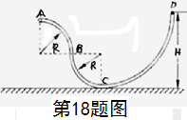
A. 小球落到地面相对于A点的水平位移值为Error: Reference source not found
B. 小球落到地面相对于A点的水平位移值为Error: Reference source not found
C. 小球能从细管A端水平抛出的条件是H>2R
D. 小球能从细管A端水平抛出的最小高度H_{min}=Error: Reference source not found
【答案】BC
【考点】机械能守恒、平抛运动
【解析】当小球从H=2R处落下，到A点速度为0，落点距A水平距离为0；取H=4R，小球到达A处有，,,，对照AB项代入H=4R,知B项对；竖直平面内小球在管道中过顶的最小速度为0，根据机械能守恒知，小球要到达A点，则需要H>2R即可。
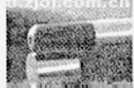

19、用金属箔做成一个不带电的圆环，放在干燥的绝缘桌面上。小明同学用绝缘材料做的笔套与头发摩擦后，将笔套自上而下慢慢靠近圆环，当距离约为0.5cm时圆环被吸引到笔套上，如图所示。对上述现象的判断与分析，下列说法正确是
A.摩擦使笔套带电
B. 笔套靠近圆环时，圆环上、下部感应出异号电荷
C. 圆环被吸引到笔套的过程中，圆环所受静电力的合力大于圆环的重力
D. 笔套碰到圆环后，笔套所带的电荷立刻被全部中和
【答案】ABC
【考点】电荷守恒定律
【解析】绝缘材料做的笔套与头发摩擦，摩擦起电，A项对；笔套靠近圆环时，圆环上、下部感应出异号电荷 ，感应起电，B项对；环刚被吸引向上运动，一定是静电力的合力大于圆环的重力，随后距离减小，引力增大，所以整个过程中静电力的合力大于圆环的重力 ，C项对。笔套碰到圆环后，由于笔套是绝缘体，极少电荷转移，所以圆环上仍然多是感应电荷，不能中和，D项错。
20、为了测量储罐中不导电液体的高度，将与储罐外面壳绝缘的两块平行金属板构成的电容C置于储罐中，电容器可通过开关S与线圈L或电源相连，如图所示。当开关从a拨到b时，由L与C构成的回路中产生周期Error: Reference source not found的振荡电流。当罐中的液面上升时
A.电容器的电容减小
B. 电容器的电容增大
C. LC回路的振荡频率减小
D. LC回路的振荡频率增大
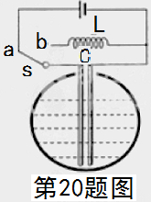

【答案】BC
【考点】电容器
【解析】根据平行板电容的电容公式 ，知道液面上升，则板间的平均电介质 增大，得C增大，B项对；LC振荡电路周期 ，在C增大时，T增大，所以频率减小，C项对。
21、（10分）在“测定玻璃的折射率”实验中，某同学经正确操作插好了4枚大头针，如图甲所示。
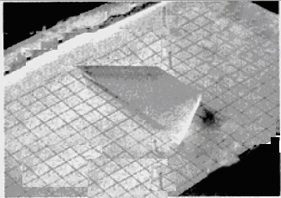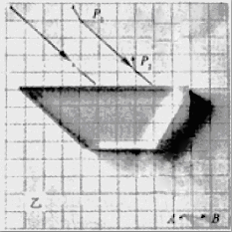
（1）在答题纸上相应的图中画出完整的光路图；
（2）对你画出的光路图进行测量和计算，求得该玻璃砖的折射率n=____________（保留3位有效数字）；
（3）为了观察光在玻璃砖不同表面的折射现象，某同学做了二次实验，经正确操作插好了8枚大头针，如图乙所示。图中P₁和P₂是同一入射光线上的2枚大头针，其对应出射光线上的2枚大头针是P₃和_____________（填“A”和“B”）
21．【答案】（1）如图（2）
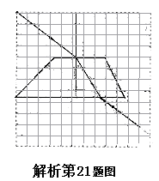
【考点】光的折射定律，测玻璃折射率实验
【解析】（2） 以入射点为圆心以R为半径作圆，与入射光线和折射光线相交，过交点作法线垂线，测量长度得x1、x2，由，根据测得值求出n=1.31 ，保留2为有效数字。
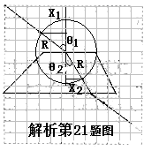
22、（10分）在“探究求合力的方法”实验中，现有木板、白纸、图钉、橡皮筋、细绳套和一把弹簧秤、
（1）为完成实验，某同学另找来一根弹簧，先测量其劲度系数，得到的实验数据如下表
弹力F(N) | 0.50 | 1.00 | 1.50 | 2.00 | 2.50 | 3.00 | 3.50
伸长量x(10⁻²m) | 0.74 | 1.80 | 2.80 | 3.72 | 4.60 | 5.58 | 6.42

用作图法求得该弹簧的劲度系数k =_________________N/m；
（2）某次实验中，弹簧的指针位置如图所示，其读数为_____________N，同时利用（3）中结果获得弹簧上的弹力值为2.50N，请在答题纸上画出这两个共点力的合力F_{合}；
（3）由图得到F_{合}=__________N。

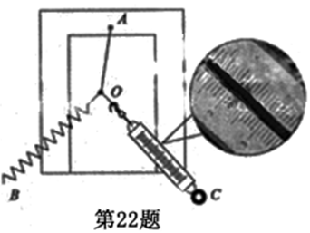

【答案】（1）54,（2）2.10, （3）3.3
【考点】“探究求合力的方法”实验
【解析】（1）根据图线斜率求得弹簧的劲度系数k=54N/m；
（2）读数时估读一位，F=2.10N；
（3）作图，在同一力的图示中使用相同的比例标尺，做平行四边形，量出如图对角线的长度，根据比例标尺换算出合力，F合=3.3N。

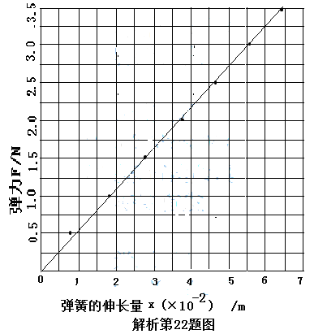
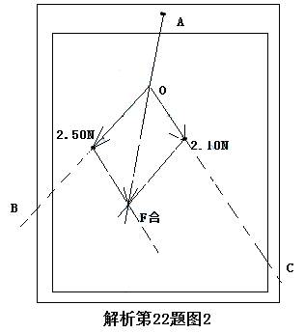
23、（16分）为了研究鱼所受水的阻力与其形状的关系，小明同学用石蜡做成两条质量均为m、形状不同的“A鱼”和“B鱼”，如图所示。在高出水面H 处分别静止释放“A鱼”和“B鱼”， “A鱼”竖直下滑h_{A}后速度减为零，“B鱼” 竖直下滑h_{B}后速度减为零。“鱼”在水中运动时，除受重力外还受浮力和水的阻力，已知“鱼”在水中所受浮力是其重力的10/9倍，重力加速度为g，“鱼”运动的位移远大于“鱼”的长度。假设“鱼”运动时所受水的阻力恒定，空气阻力不计。求：
（1）“A鱼”入水瞬间的速度V_{A1}；
（2）“A鱼”在水中运动时所受阻力f_{A}；
（3）“A鱼”与“B鱼” 在水中运动时所受阻力之比f_{A}：f_{B}
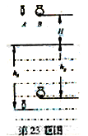
【答案】
【考点】匀变速运动、牛顿定律
【解析】（1） A从H处自由下落，机械能守恒：
,
解得：
（2）小鱼A入水后做匀减速运动，
得减速加速度：，
由牛顿第二定律：
解得：

（3）同理可得,得：

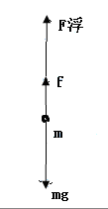
24 、（20分）如图所示，二块水平放置、相距为d的长金属板接在电压可调的电源上。两板之间的右侧区域存在方向垂直纸面向里的匀强磁场。将喷墨打印机的喷口靠近上板下表面，从喷口连续不断喷出质量均为m、水平速度均为v₀、带相等电荷量的墨滴。调节电源电压至U，墨滴在电场区域恰能沿水平向右做匀速直线运动，进入电场、磁场共存区域后，最终垂直打在下板的M点。
（1）判断墨滴所带电荷的种类，并求其电荷量；
（2）求磁感应强度B的值；
（3）现保持喷口方向不变，使其竖直下移到两板中间位置。为了使墨滴仍能到达下板M点应将磁感应强度调至B'，则B'的大小为多少？

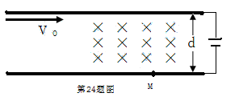
24．【答案】，，
【考点】带电粒子在复合场中运动
【解析】
- 墨滴在电场区域做匀速直线运动，有
得，
由于电场方向向下，电荷所受电场力向上，可知：
墨滴带负电荷。
- 进入电场、磁场共存区域后，重力与电场力平衡，磁场力做匀速圆周运动的向心力，
考虑墨滴进入磁场和挡板的几何关系，可知墨滴在该区域恰完成四分之一圆周运动，则半径R=d,由此可得:

(3)根据题设，墨滴运动轨迹如图，设圆周运动半径为,有
由图示可得：
得：，联立求得：
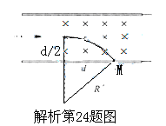

25、（22分）为了提高自行车夜间行驶的安全性，小明同学设计了一种“闪烁”装置，如图所示，自行车后轮由半径r₁=5.0╳10⁻²m的金属内圈、半径r₂=0.40m的金属内圈和绝缘辐条构成。后轮的内、外圈之间等间隔地接有4根金属条，每根金属条的中间均串联有一电阻值为R的小灯泡。在支架上装有磁铁，形成了磁感应强度B=0.10T、方向垂直纸面向外的“扇形”匀强磁场，其内半径为r₁、外半径为r₂、张角θ=π/6。后轮以角速度ω=2π rad/s相对于转轴转动。若不计其它电阻，忽略磁场的边缘效应。
（1）当金属条ab进入“扇形” 磁场时，求感应电动势E，并指出ab上的电流方向；
（2）当金属条ab进入“扇形” 磁场时，画出“闪烁”装置的电路图；
（3）从金属条ab进入“扇形” 磁场开始，经计算画出轮子转一圈过程中，内圈与外圈之间电势差Uab-t图象；
（4）若选择的是“1.5V、0.3A”的小灯泡，该“闪烁”装置能否正常工作？有同学提出，通过改变磁感应强度B、后轮外圈半径r₂、角速度ω和张角θ等物理量的大小，优化前同学的设计方案，请给出你的评价。
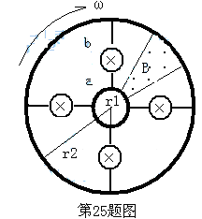

【答案】
【考点】电磁感应
【解析】（1）金属条ab在磁场中切割磁感应线时，使所构成的回路磁通量变化，导体棒转动切割，有法拉第电磁感应定律.，可推导出：
，
此处：
代入数据解得：
根据右手定则判断可知电流方向由b到a的。

（2）．经过分析，将ab条可看做电源，并且有内阻，其它三等看做外电路，如图所示：

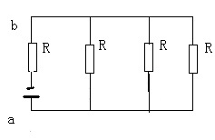

（3）．当例如ab棒切割时，ab可当做电源，其灯泡电阻相当于电源内阻，外电路是三个灯泡，此时Uab为路端电压，有图2易知内阻与外阻之比为3:1的关系，所以，其它棒切割时同理。
，如图可知在框匀速转动时，磁场区域张角θ=π/6，所以有电磁感应的切割时间与无电磁感应切割时间之比为1:2，=1S，得图如下

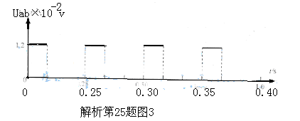

（4）．小灯泡不能正常工作，因为感应电动势为

远小于灯泡的额定电压，因此闪烁装置不可能工作。
B增大，E增大，但有限度；
r增大，E增大，但有限度；
增大，E增大,但有限度；
θ增大，E不增大。

